第五章 货物需求表及采购需求

一、货物需求表

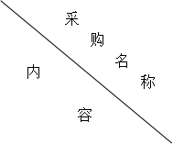 | 详见“第一章投标邀请”
数量 | 详见第五章中的“技术要求”
交货期 | 详见第五章中的“商务要求”
交货地点 | 详见第五章中的“商务要求”
安装地点 | 详见第五章中的“商务要求”
备注 | 其他详见招标文件

二、技术要求 （总体技术要求和分项技术要求，投标人必须全部满足，否则视为投标无效。）
（1）所投设备材质厚度、管径应大于或等于分项技术要求（分项技术要求中有偏离要求的，按要求执行）
（2）参数中描述为规格或尺寸的货物，允许±5mm偏离。（此条款的意思是，如果所供货物的尺寸偏离为±5mm以内，即为实质性响应。超过该偏离幅度，就是无效响应。分项技术要求中有偏离要求的，按要求执行）。
（3）如有参考图或效果图，仅用于帮助投标人更好的理解采购需求，如图中有涉及到设备型号品牌等相关的字样或标识，对本次采购要求没有任何约束。
1.采购货物名称及数量：
序号 | 货物名称 | 数量 | 单位
1 | 学生课桌 | 1125 | 张
2 | 学生课椅 | 1125 | 把
3 | 讲台 | 24 | 个
4 | 教师办公桌 | 68 | 张
5 | 教师办公椅 | 68 | 把
6 | 行政办公桌 | 30 | 张
7 | 行政办公椅 | 30 | 把
8 | 行政文件柜 | 30 | 个
9 | 4人阅览桌 | 30 | 张
10 | 阅览椅 | 120 | 把
11 | 图书书架 | 80 | 组
12 | 木质书柜 | 20 | 组
13 | 会议桌（24人） | 1 | 张
14 | 会议桌（16人） | 1 | 张
15 | 会议椅（24人） | 24 | 把
16 | 会议椅（16人） | 16 | 把
17 | 主席台桌 | 3 | 张
18 | 主席台椅 | 6 | 把
19 | 办公沙发 | 5 | 套
20 | 茶几 | 5 | 张
21 | 茶水柜 | 10 | 个
22 | 发言台 | 4 | 个
23 | 餐桌及餐椅 | 150 | 套
24 | 学生宿舍公寓床 | 200 | 组
25 | 文件柜 | 45 | 个
26 | 可移动条桌 | 136 | 张
27 | 可移动条桌配套椅子 | 272 | 把
28 | 礼堂椅 | 600 | 块
29 | 黑板 | 50 | 块
30 | 机房桌椅（教师用） | 2 | 套
31 | 机房桌椅（学生用） | 56 | 套
2.具体要求
序号 | 货物名称 | 规格（mm） | 技术参数 | 参考图片
1 | 学生课桌 | 620*420*730(±5mm) | 1.课桌技术参数：  桌面部分：桌面基材采用环保E1级多层实木板，厚度不低于16mm，表面贴覆耐磨防火板；桌面边缘采用PVC软质封边条一体封边处理；  桌斗配置：桌斗采用冷轧钢板冲压成型，壁厚不低于1.2mm，承重能力不低于15kg  脚垫配置：桌架底部配备PP环保塑料一体注塑成型的防滑静音脚垫；  安全性能：所有外露边角均采用圆角或圆弧过渡处理；桌架整体承重能力不低于100kg，加载后无明显变形、无结构松动；  2.课椅技术参数：  座面与靠背部分：座面与靠背采用食品级环保PP耐冲击新料一体注塑成型，壁厚不低于1.2mm；座面与靠背均设计有透气孔；靠背采用人体工学弧形设计，座面边缘均采用圆弧过渡处理；  脚垫配置：椅架底部配备PP环保塑料一体注塑成型的防滑静音脚垫；  安全性能：所有外露边角均采用圆角或圆弧过渡处理，无尖锐棱角；椅架整体承重能力不低于100kg，加载后无明显变形、无结构松动； | 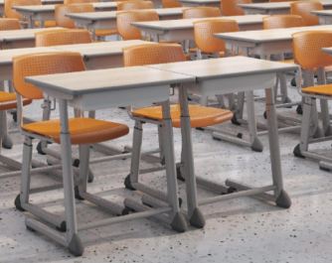
2 | 学生课椅 | 340*360*430(±5mm)
3 | 讲台 | 1600*600*900(±5mm) | 1、基材：采用≥25mm厚多层板；  2、柜体：采用≥1.0mm厚冷轧钢板制作，配备机械锁具，柜体带有散热孔，桌面下方配有冷轧钢板冲孔网板； | 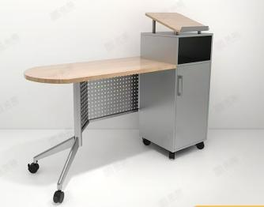
4 | 教师办公桌 | 1500*1300*1100*桌面高750（±5mm） | 1、基材：台面板及柜体采用E0级实木多层板，厚度≥25mm；  2、粘合剂：封边贴面及内材结构采用环氧树脂胶；  3、封边：采用1.5mm厚PVC胶边，使用热熔胶；  4、五金配件：连接稳定。  5、颜色及款式参考图片。 | 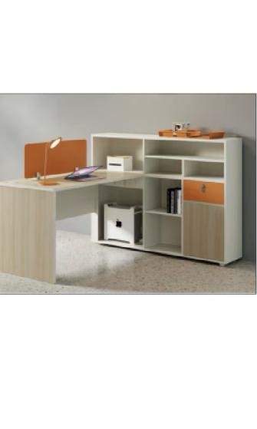
5 | 教师办公椅 | 460*480*870(±5mm) | 1、面材：采用网布面料；  2、海绵：符合GB/T10802-2023标准；性能要求:回弹率≥45%；75%压缩永久变形-V类≤6%；甲醛散发≤5mg/kg。  3、脚架：电镀钢架脚；  4、颜色及款式参考图片。 | 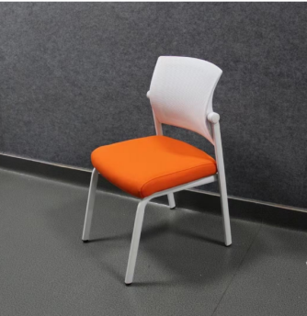
6 | 行政办公桌 | 1600*800*750(±5mm)  含拖柜 | 1、基材：台面及桌脚采用≥25mm厚环保E0级双贴面实木多层板，其它基材采用18mm厚环保E0级双贴面实木多层板，经防潮、防虫、防腐处理；  2、饰面：采用厚度≥0.6mm的实木木皮；  3、封边：采用小于2.0mm厚PVC同色封边带，一次性成型封边；  4、胶粘剂：采用环保白乳胶；  5、五金件：拼接紧密牢固；  6、款式及颜色参考图片。 | 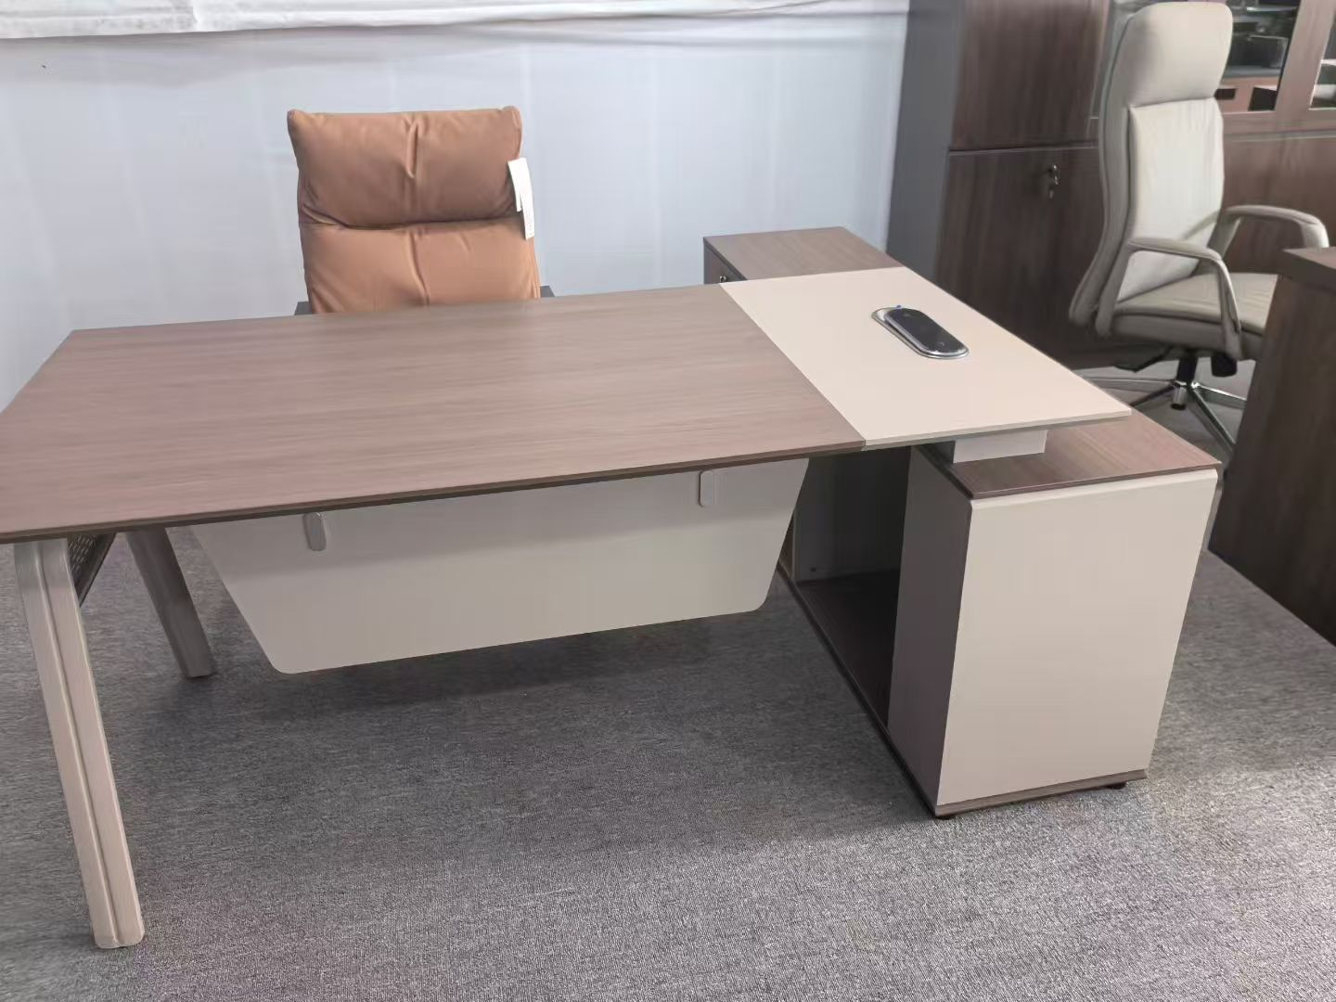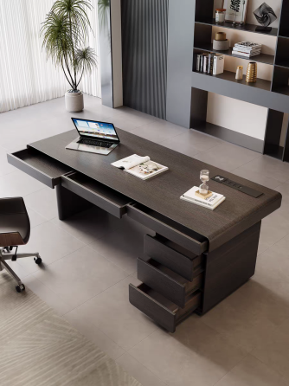  （颜色为烟灰色）
7 | 行政办公椅 | 580*550*1000(±5mm) | 1、面料：采用家具专用牛皮；  2、海绵：采用高密度阻燃裁切海绵，厚度20mm；  3、扶手：采用符合人体工程学设计；  4、支撑脚：采用≥30mm×20mm×1.5mm厚方管；  5、颜色及款式参考图片。  6、办公椅符合GB/T 40971-2021 标准，多环芳烃（苯并[a]芘）≤0.5mg/kg； | 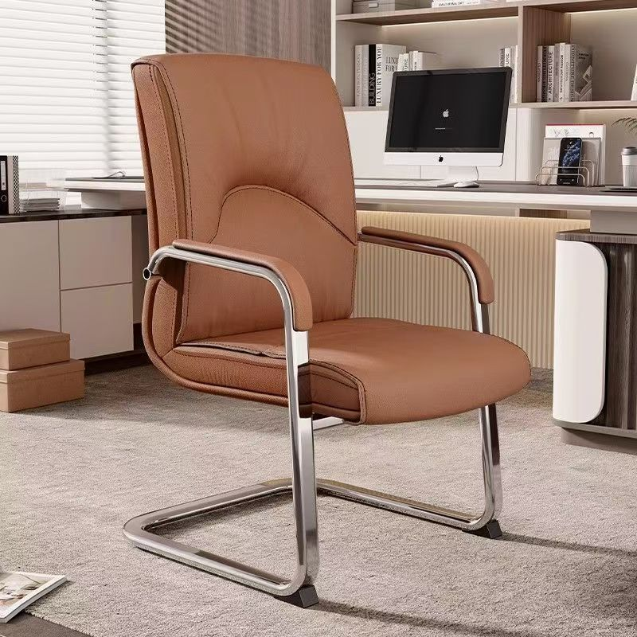
8 | 行政文件柜 | 2400*400*2000(±5mm) | 1、基材：采用≥18mm厚环保E0级双贴面实木多层板，经防潮、防虫、防腐处理；  2、饰面：采用厚度≥0.6mm的实木木皮；  3、封边：采用小于2.0mm厚PVC同色封边带，一次性成型封边；  4、胶粘剂：采用环保白乳胶；  5、门框为铝合金，玻璃采用≥6mm钢化防爆玻璃，合页为消声弹簧铰链；  6、颜色及款式参考图片。 | 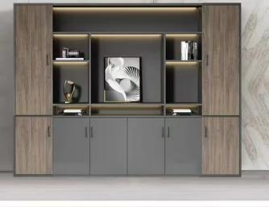  （颜色为烟灰色）
9 | 4人阅览桌 | 1500*1000*750（±5mm) | 1、基材：桌面采用≥50mm厚实木板制作，木材经脱水、脱胶、防腐、防虫处理，承重≥300kg；  2、桌脚：桌架采用≥1.2*20*50mm冷轧钢板方管，金属表面经脱脂、除锈、磷化、钝化处理，最终采用全自动粉末喷涂；  3. 油漆：采用环保水性漆；  4. 整体五金配件：所有紧固件均采用金属材质；  5、款式与颜色参考图片。 | 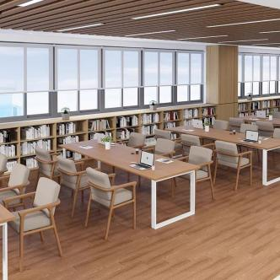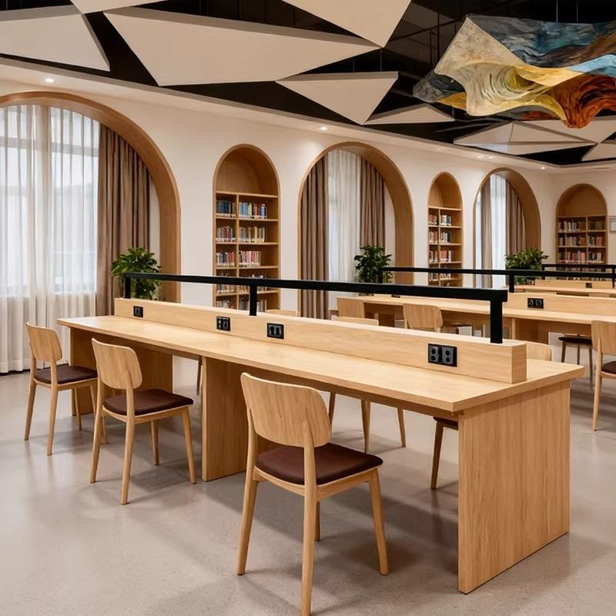
10 | 阅览椅 | 400*430*750（±5mm） | 1、框架材质：白蜡木；  2、靠椅面板：软包；  3、海绵：高密度绵；  4、布料：采用耐磨麻布面料；  5、油漆：环保水性漆，本色；  6、结构：采用卯榫结合、结实牢固；  7、颜色及款式参考图片。 | 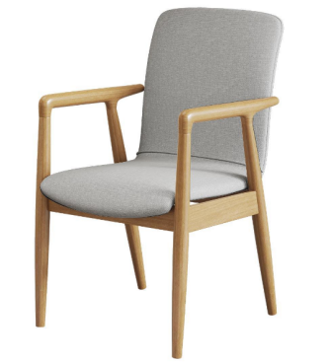
11 | 图书书架 | 900*500*2100（6层）（±5mm） | 1、面材：E1级三聚氰胺浸渍胶膜纸饰面；  2、基材：采用E1级实木多层板，经防潮、防腐处理；  3、封边：采用PVC封边；  4、胶粘剂：使用环保热熔胶；  5、五金配件：拼接紧密牢固。 | 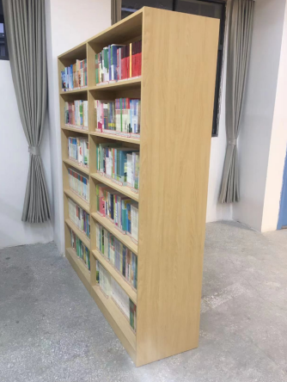    （与阅览桌颜色相同）
12 | 木质书柜 | 900*400*2100（±5mm） | 1、结构：采用榫卯结构，全组装式；设置每层层距固定的活动层板；  2、技术参数：五层平分，每根立柱料、横梁尺寸≥35mm*55mm，搁板框架厚度≥25mm，侧板、顶底板厚度≥15mm，背板厚度≥10mm，上下门框尺寸≥27×55mm，下门板厚度≥15mm；  3、材质：樟木柜整体采用老樟木原木制作；  4、五金配件：柜门采用仿古式熟铜合页及门牌拉手，所有金属件均为铜质，合页、拉手安装高度统一，与整体风格一致；  5、生产工艺：木材无开裂、死节、腐朽、虫眼、变色，无小材大用、以次充好、边角缺口问题；搁板为木本色，经砂光处理，不上漆，放入柜内预留适当空隙；  6、实木主材：经特殊干燥处理，含水率在12%以下；柜体框架用材不拼接，横向受力构件和榫头部位无横纹，面板及搁板不变形不翘曲；使用专用环保拼板胶加压拼接，接合全部采用传统榫接工艺，榫接严密牢固，拼缝严密无胶接痕迹；  7、玻璃：门板采用厚度≥4mm的透明清玻；  8、加工：所用胶水为环保拼板胶，漆面采用高级环保耐磨油漆、五底三面工艺。 | 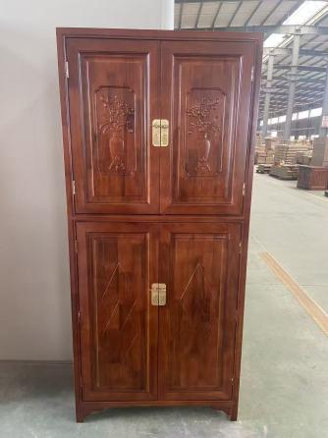
13 | 会议桌  （24人） | 7000*1600*750（±5mm） | 1、基材：台面采用≥50mm厚环保E0级双贴面实木多层板，其它基材采用≥25mm厚环保E0级双贴面实木多层板，经防潮、防虫、防腐处理；桌脚采用≥1.2mm厚冷轧钢材质，经喷塑或烤漆工艺处理；  2、饰面：采用厚度≥0.6mm的实木木皮；  3、封边：采用小于2.0mm厚PVC同色封边带，一次性成型封边，色泽均匀一致，封边严密平整，无脱胶、无表面胶渍；  4、胶粘剂：采用环保白乳胶；  5、五金件：拼接紧密牢固；  6、 颜色及款式参考图片。 | 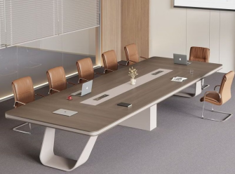
14 | 会议桌  （16人） | 4400*1300*750（±5mm） | 1、基材：台面采用≥50mm厚环保E0级双贴面实木多层板，其它基材采用≥25mm厚环保E0级双贴面实木多层板，经防潮、防虫、防腐处理；桌脚采用直径4-8cm实木材质；  2、饰面：采用厚度≥0.6mm的实木木皮；  3、封边：采用小于2.0mm厚PVC同色封边带，一次性成型封边，色泽均匀一致，封边严密平整，无脱胶、无表面胶渍；  4、胶粘剂：采用环保白乳胶；  5、五金件：拼接紧密牢固；  6、 颜色及款式参考图片。 | 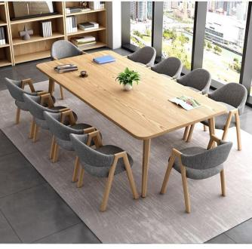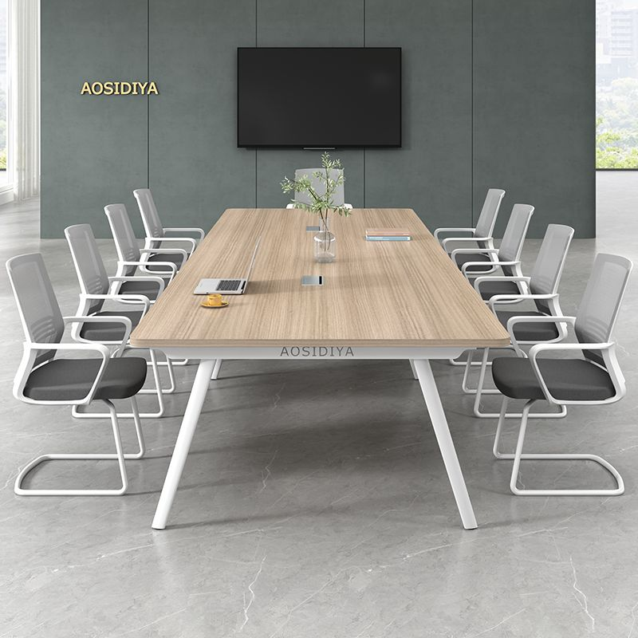
15 | 会议椅（24人） | 520*590*930（±5mm） | 1、面料：采用家具专用牛皮；  2、海绵：采用高密度阻燃裁切海绵，厚度20mm；  3、扶手：采用符合人体工程学设计；  4、支撑脚：采用≥30mm×20mm×1.5mm厚方管；  5、颜色及款式参考图片。
16 | 会议椅（16人） | 550*580*760（±5mm） | - 基材：采用实木制作，经高温脱脂等干燥处理，木材含水率控制在8%-10%，无死节、变色、腐朽、蛀孔、裂纹、木材构造缺陷、加工缺陷；  - 面料：灰色棉麻布艺；  - 海绵：高密集海绵；  - 油漆：采用环保聚酯漆，经五底三面八道工序。  5、颜色及款式参考图片。 | 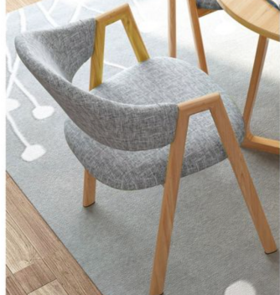
17 | 主席台桌 | 1400*700*750（±5mm） | 1、基材：采用环保E1级中密度纤维板，符合：GB/T 39600-2021标准，甲醛释放量(气候箱法)E1级≤0.124mg/m³； 2、饰面：≥0.6MM胡桃木皮  3、油漆：环保聚酯漆，经五底三面八道工序  4、五金配件：拼接紧密牢固；  5、颜色及款式参考图片。 | 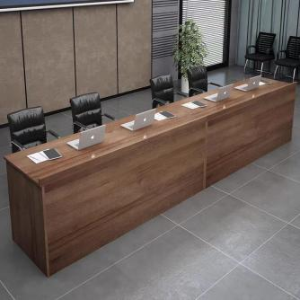  （颜色为烟灰色）
18 | 主席台椅 | 520*590*930（±5mm） | 1、面料：采用家具专用牛皮；  2、海绵：采用高密度阻燃裁切海绵，厚度20mm；  3、扶手：采用符合人体工程学设计；  4、支撑脚：采用≥30mm×20mm×1.5mm厚方管；  5、颜色及款式参考图片。 | 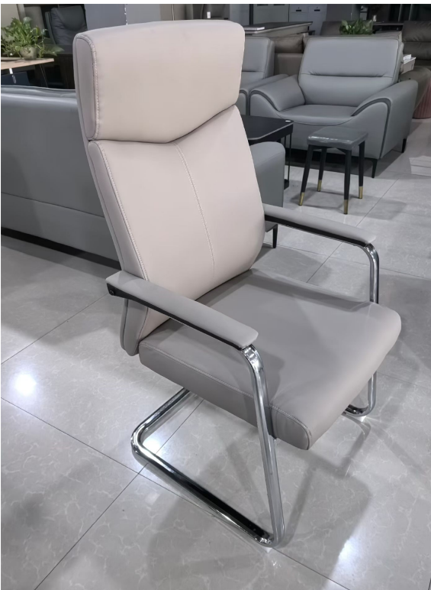
19 | 办公沙发 | 2140*900*800（±5mm） | 1、皮料：防烫牛皮，所用颜料无毒性，符合环保要求；  2. 海绵：采用低燃性成型泡棉，30#-50#高密度聚酯海绵；  3. 框架：采用天然实木，经过高温杀虫、脱脂、干燥处理，木材含水率控制为7%-11%；  4. 脚架：采用钢脚；  5、颜色及款式参考图片。 | 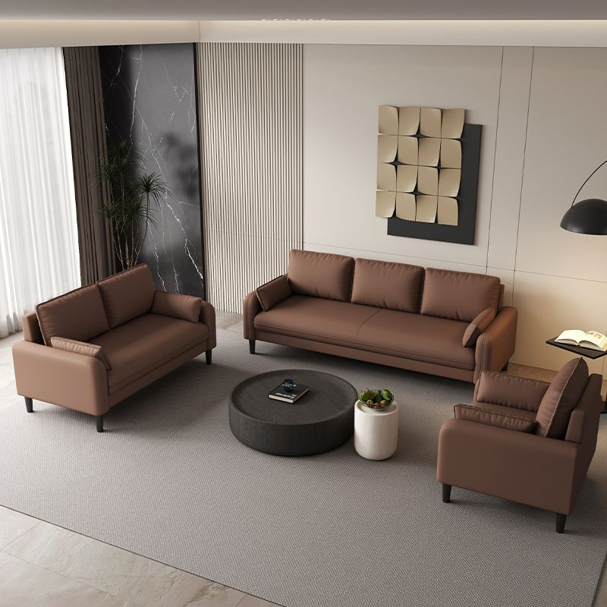    （颜色为牛皮橙）
20 | 茶几 | 1200*600*450（±5mm） | 1、桌面：橡胶木实木，台面≥20mm厚，经脱水、脱胶、防腐、防虫化学处理，无裂纹、缺口、虫洞，木材含水率符合防潮防变形要求；  2. 胶粘剂：原胶；  3. 表面：环保耐磨油漆，五底三面工艺；  4. 钢架：≥25mm×25mm方管，经磷化酸洗、静电喷塑、高温烘烤加工而成；  5、款式及颜色参考图片。 | 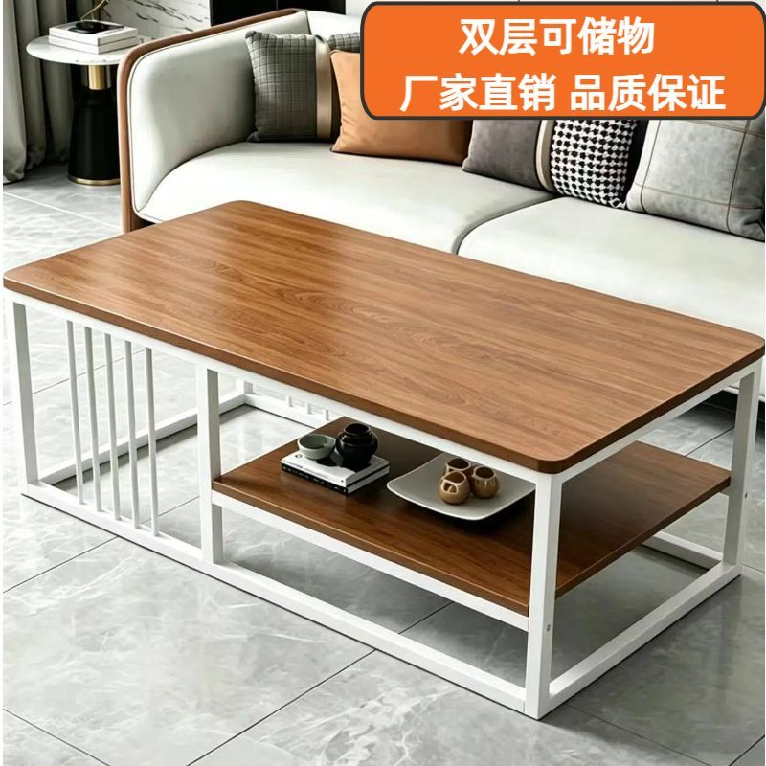
21 | 茶水柜 | 800*400*800（±5mm） | 1、材质：≥25mm橡胶木，经防虫、防腐化学处理；  2、配件：五金连接件，拼装紧凑牢固，五金配件做防锈、防腐处理；  3、油漆：环保水性漆；  4、颜色及款式参考图片。 | 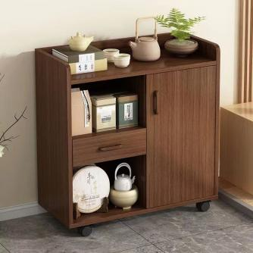  （颜色为烟灰色）
22 | 发言台 | 900*600*1100（±5mm） | 1、基材：环保E1级高密度中纤板；  2、饰面：≥0.6MM胡桃木皮；  3、 油漆：环保聚酯漆，经五底三面八道工序；  4、 五金配件：符合国家质量检验要求；  5、颜色及款式参考图片。 | 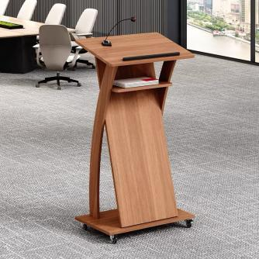
23 | 餐桌及餐椅 | 4人位1200*600*750（±5mm） | - 桌面、凳面：≥25mm厚天然橡胶木，经环保水性油漆加工。  2、凳子规格1053*350mm（±5mm）。（一桌四椅）  3、‌支架‌：≥60*1.5mm冷轧钢管二氧化碳保护焊，表面静电塑粉喷涂；  4、餐桌符合GB/T35607-2024标准，①甲醛释放量≤0.05mg/m³；②苯≤0.005mg/m³；甲苯≤0.01mg/m³、二甲苯≤0.01mg/m³、TVOC≤0.3mg/m³。 | 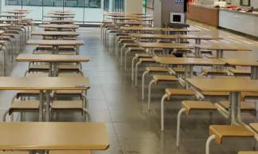
24 | 学生宿舍公寓床（上床下桌，2套一组） | 4500*900*2100（±5mm）（含木质储物柜，总长4500） | 1、床立柱：采用规格≥:68*68mm*1.2mm（外观尺寸偏差范围允许±2mm，材料厚度不允许负偏离），成型后外侧做圆弧及压花处理，内侧直面宽度44mm，管材截面不低于14个面，一次滚压成型，与床横梁挂件采用三个面接触下挂式连接；立柱符合：GB/T 228.1-2021标准；力学性能：①抗拉强度 270~410MPa；②屈服强度≤280MPa；③断后伸长率≥34%； 。  2、床长横梁：采用规格:≥42mm*86mm*1.2mm（外观尺寸偏差范围允许±2mm,材料厚度不允许负偏离）的P形管，床横梁内侧分别有5个卡位，用于安装5根床支撑；  3、侧下横梁：采用≥30*60*1.2mm厚方管制作；  4、床板支撑：采用≥25*25*1.2mm厚方管制作；  5、床头护栏：采用≥25*25*1.2mm厚方管、和20*20*1.2mm厚方管制作；  6、楼梯：采用≥1.0mm厚冷轧钢板冲压焊接而成，共有鞋柜4部；  7、蚊帐杆：整体采用≥φ19mm圆管制作；  8、床板采用厚度为≥15mm的杉木板；  9、书桌、衣柜、书架  规格：1800*600*1680（mm）（±5mm）  10、桌面板：采用厚度≥25mm的E1级多层板，主材为≥18mm厚多层板，背板为≥9mm厚多层板，经防虫、防腐化学处理；  11、五金件：采用防腐蚀、牢固耐用的五金件。  12、每套公寓床配2把公寓椅，规格：380*370*790（mm）；基材：多层面板.防火板贴面10mm厚桌腿采用20*40mm椭圆管，靠背20*20mm方管.板材厚度1.0mm，经酸洗磷化、防锈、防腐处理，塑料脚套采用聚乙烯材料做成；  13、配1个木质储物柜，规格：300*900*2100mm，用材：主材采用≥18mm厚多层板，背板采用≥9mm厚多层板，经防虫、防腐化学处理；  14、公寓床符合：GB18584-2024标准，甲醛≤0.08mg/m³；TVOC≤0.5mg/m³；  15、颜色和款式参考图片。 | 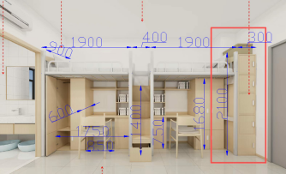
25 | 文件柜 | 900*360*2000（±5mm） | 1、柜体：采用≥1.0mm一级冷轧钢板焊接成型，饰面为木纹转印纸；  2、层板及门板：采用≥1.0mm一级冷轧钢板，经剪切、冲压、折弯、焊接、装配制成；  3、柜面：采用喷涂工艺，经高温塑化制成；  4、文件柜符合：GB/T 13668-2015标准，（1）焊疤表面波纹应均匀，焊疤表面波纹高低之差应不大于1mm；（2）柜高≥800mm时，在柜子顶部最易引起倾翻的部位离柜外边沿50mm处，垂直施加350N的力和40N·m的瞬时力矩，检测结果：不倾翻；（3）耐腐蚀≥96h前、后均检测合格； | 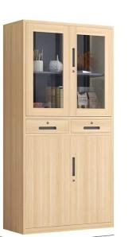
26 | 可移动条桌 | 1200*460*750（±5mm） | 1、台面：采用≥25mm厚双贴面多层板；  2、封边：采用≥2mm厚PVC封边，使用高温封边热溶胶，经全自动封边机热压与板材粘连；  3、封边胶：采用高温封边热溶胶；  4、贴面胶：采用符合国家E0级环保标准的环保胶水；  5、钢架：采用E5号，厚度≥15mm，甲醛释放量符合国家标准；  6、颜色及款式参考图片。 | 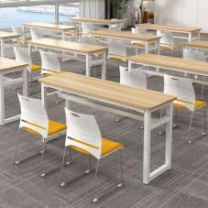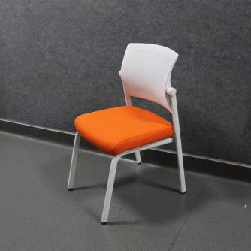
27 | 可移动条桌配套椅子 | 460*480*870（±5mm） | 1、面材：采用网布面料；  2、海绵：符合GB/T10802-2023标准；性能要求:回弹率≥45%；75%压缩永久变形-V类≤6%；甲醛散发≤5mg/kg；  3、脚架：电镀钢架脚；  4、颜色及款式参考图片。
28 | 礼堂椅 | 570*1020*700（±5mm） | 1、背/座外板：采用多层硬木成型板，表面压木皮，经高周波高压制成，背板尺寸：520*760*17（mm）±5mm，座板尺寸：400*415*11（mm）±5mm；  2、背/座内板（框）：背内板采用多层板经模具高压成型，尺寸：695*440*8（mm）±5mm，座内框为加强型木框，尺寸：410*420*55（mm）±5mm；  3、背/座海绵:采用密度40kg/m³的高密度冷发泡定型绵。背海绵尺寸：435*705（mm）±5mm，座海绵尺寸：460*445*130（mm）±5mm；  4、脚架：采用铝合金材质，经模具压铸成型，表面抛光处理，脚框内侧装有护板，尺寸：580*410*42（mm）±5mm；  5、扶手:采用橡木加工成型，外履烤漆处理，尺寸：350*60*55（mm）±5mm；  6、写字板:采用黑色ABS塑料材质，搭配铝合金旋转支架，可90°旋转收回，收藏于铝合金扶手脚内侧；  7、布料:采用耐磨麻布面料，可按需做阻燃处理；  8、回复机构:采用单弹簧加扭簧阻尼工艺，座椅无人时可自动缓慢翻起；  9、固定方式:采用防锈静电喷涂内六角膨胀螺丝，固定孔加盖塑料盖。 | .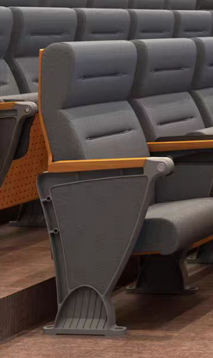
29 | 黑板 | 1200*4000*25（±5mm） | 1、面布：采用布料制作；  2、内层：采用弹性材料制作，内置双层铁皮和蜂窝纸板，软木板可插入18mm工字针；  3、背板：采用镀锌钢板；  4、边框：采用电泳香槟色工业铝合金，规格≥25mm*25mm，符合国家标准；  5、胶粘剂：采用黑板环保黏胶；  7、包角：采用ABS工程防爆塑料，圆角不大于R5mm，模具一次成型。 | 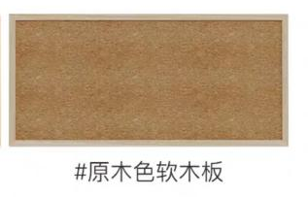
30 | 机房桌椅（学生用） | 1200*600*750（±5mm） | 1、饰面：选用浸渍胶膜纸饰面；  2、基材：台面选用25mm厚实木多层板，优于国家E1级标准；  3、架体：采用40mm×40mm、厚1.5mm方管；箱体为0.8mm冷轧钢板，经静电喷塑精加工；  4、白乳胶：压板、封边、贴面等选用白乳胶；  5、方凳：采用30mm×20mm方管精加工而成。 | 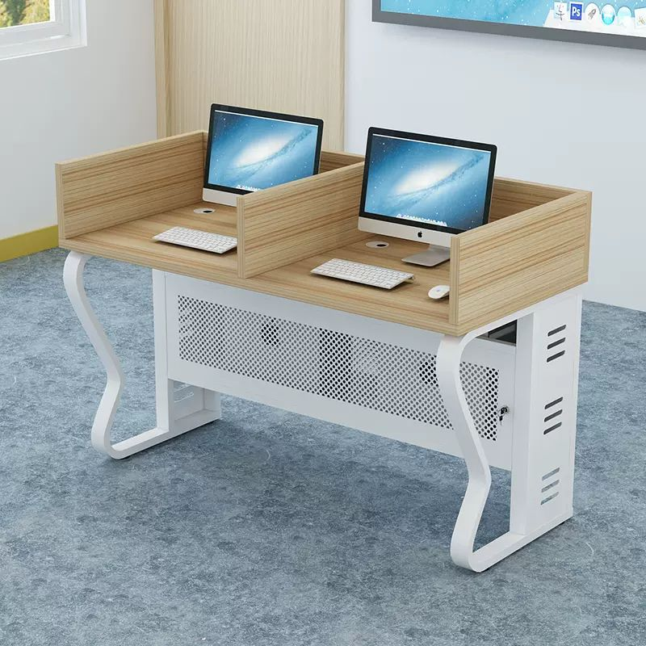  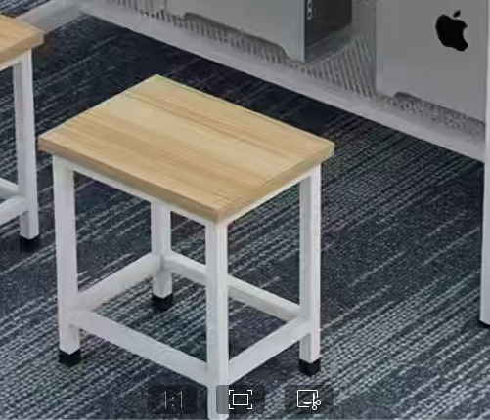
31 | 机房桌椅（教师用） | 1200*600*900（±5mm） | 1、饰面：选用浸渍胶膜纸饰面；  2、基材：台面选用25mm厚实木多层板，优于国家E1级标准；  3、架体：采用40mm×40mm、厚1.5mm方管；箱体为0.8mm冷轧钢板，经静电喷塑精加工；  4、白乳胶：压板、封边、贴面等选用白乳胶；  5、方凳：采用30mm×20mm方管精加工而成。 | 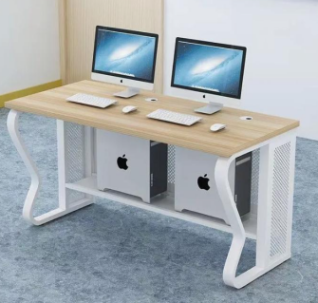

注：以上技术要求为实质性条款须完全响应，否则投标无效。

三、商务要求

序号 | 条款名称 | 条款内容
1 | 付款方式 | 中标人完成全部货物的供货、安装并通过验收后，中标人向采购人开具增值税发票（发票金额为合同款），采购人收到发票后10个工作日之内完成付款。
2 | 合同履行期（交货期） | 合同签订后30日内完成采购人书面需求全部货物的供货、安装、调试。
3 | 交货地点 | 南昌市第一中学（华侨城校区）。
4 | 质保和售后服务要求 | 1.本项目所有货物质保期为36个月，自验收合格之日起计。  2.在质保期内中标人提供7*24小时维修和更换零部件等服务，若无法排除故障，则应先提供同档次备用货物供采购人使用。  3.在质保期内发生的更换配件及维修费用均由中标人负责。中标人必须保证设备的维修及零配件供应，质保期内不得以任何借口不予修理，否则采购人将有权向中标人索赔。
5 | 交货包装 | 包装要求：产品包装要求须符合《商品包装政府采购需求标准（试行）》。
6 | 安装、验收 | （1）中标人必须对其所提供的全部货物进行安装。采购人或采购人委托的第三方服务单位有权对所有采购品目采取破坏性拆除验收、检测等与质量相关的一切必要措施，相关费用由中标人承担；所有采购品目可采取但不限于密闭空间并提供足够室温的条件下对相关环保参数值进行验收，相关费用由中标人承担。  （2）如果任何被检验或测试的货物不能满足规格的要求，采购人可以拒绝接受该货物，中标人应更换被拒绝的货物。  （3）采购人和第三方服务单位对货物的质量、规格、性能、数量等进行检验，在货物验收合格证书上签字确认后视为验收合格。  （4）在验收过程中发现数量不足或有质量、技术等问题，中标人应负责按照采购人和第三方服务单位的要求采取补足、更换或退货等措施妥善处理。在验收过程中发现中标人所供货物虚假响应采购人要求的技术参数，采购人有权立即中止合同，由此造成的一切损失由中标人自行承担。
7 | 培训要求 | 拟派经验丰富的专业技术人员提供技术培训,保证所有使用人员能熟练掌握货物各种功能的技术操作，培训地点主要在设备安装现场或按采购单位安排。
8 | 履约保证金 | 1.履约保证金金额：合同金额的10%；  2.履约保证金递交方式：合同签订后5个工作日内，成交供应商应以支票、汇票、本票或者金融机构、担保机构出具的保函等非现金形式向采购人递交履约保证金。  3.履约保证金退还方式、时间、条件：履约保证金在本合同履行完毕并验收合格后，由成交供应商向采购人提出退还履约保证金申请，采购人收到成交供应商申请后15个工作日内一次性退还。  4.履约保证金不予退还情形：签订合同后，如成交供应商不按双方签订的合同规定履约，则没收其全部履约保证金，履约保证金不足以赔偿损失的，按实际损失赔偿。  5.逾期退还履约保证金违约责任：采购人逾期退还履约保证金的，应按银行同期存款利率支付逾期利息，但因成交供应商原因造成除外。
9 | 报价方式 | 固定总价要求本项目投标人报价为包干价格，报价包括：设计、货物（设备）、设备维护、税费等涉及服务管理的全部费用。各投标人的报价须充分考虑因方案优化、实施调整等因素所致的成本增加，采购人在成交价格以外不再支付其他任何费用，但投标人必须无条件满足采购人对方案优化调整的要求。
10 | 抽样检测 | 货物到货后，采购人有权在中标产品中随机抽取样品进行破坏性检查，并送至具备资质的第三方检测机构开展材质、厚度、甲醛释放量等项目检测，该机构出具的检验结论，采购人和中标供应商均无条件认可并接受。产品甲醛释放量必须满足国家现行标准要求;如经检测甲醛释放量不达标，视为产品整体不合格，采购人有权全部拒收、没收全部履约保证金，所有损失由中标供应商自行承担。破坏性检查产品更换费用、送检保全费、运输费、检测检验费等全部费用均由中标供应商承担，且已包含在投标报价内。

注：上述商务要求需完全响应，否则投标无效。

